Escola Municipal de Educação Básica Augustinho Marcon
Catanduvas(SC), setembro de 2020.
Diretora: Tatiana M. B. Menegat.
Assessora Técnica-Pedagógica: Maristela Apª. B. Baraúna.
Assessora Técnica-Administrativa: Margarete P. Dutra.
Professora: Jaqueline Demartini
4º ano

ATIVIDADE DE INGLÊS - 4º ANO – 07/09 A 11/09

Catanduvas, September 08th 2020
4º ano Vespertino
Today is Tuesday

Catanduvas, September 10th 2020

Today is Thursday 4º ano Matutino

The time – As horas
Observe o relógio e leia com atenção os Numbers de 1 a 12 que usamos para indicar as horas em Inglês.
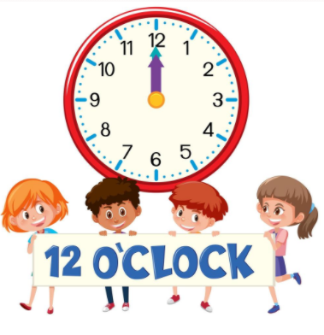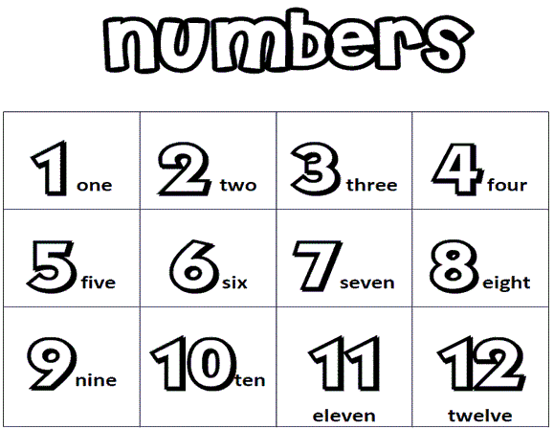

Vamos ver um vídeo e cantar uma música as sobre as Horas – Time!
Learn to Tell Time: https://www.youtube.com/watch?v=EIxaxnageTo
Tell the Time Song: https://www.youtube.com/watch?v=K5q65e_E-os

- ATIVIDADE 1 – Observe os relógios e ligue – os com as horas correspondentes.

